LA MEMBRANA CELULAR
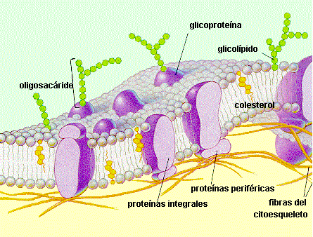
La célula está rodeada por una membrana, denominada "membrana plasmática". La membrana delimita
el territorio de la célula y controla el contenido químico de la célula.
En la composición química de la membrana entran a formar parte lípidos, proteínas y glúcidos
en proporciones aproximadas de 40%, 50% y 10%, respectivamente. Los lípidos forman una doble
capa y las proteínas se disponen de una forma irregular y asimétrica entre ellos. Estos componentes
presentan movilidad, lo que confiere a la membrana un elevado grado de fluidez.
Por el aspecto y comportamiento el modelo de membrana se denomina "modelo de mosaico fluído"
Las funciones de la membrana podrían resumirse en :
1.TRANSPORTE
El intercambio de materia entre el interior de la célula y su ambiente externo.
2.RECONOCIMIENTO Y COMUNICACIÓN
Gracias a moléculas situadas en la parte externa de la membrana, que actúan como
receptoras de sustancias.
La bicapa lipídica de la membrana actúa como una barrera que separa dos medios
acuosos, el medio donde vive la célula y el medio interno celular.
Las células requieren nutrientes del exterior y deben eliminar sustancias de desecho
procedentes del metabolismo y mantener su medio interno estable. La membrana
presenta una permeabilidad selectiva, ya que permite el paso de pequeñas
moléculas, siempre que sean lipófilas, pero regula el paso de moléculas no lipófilas.
El paso a través de la membrana posee dos modalidades:
Una pasiva, sin gasto de energía, y otra activa , con consumo de energía.
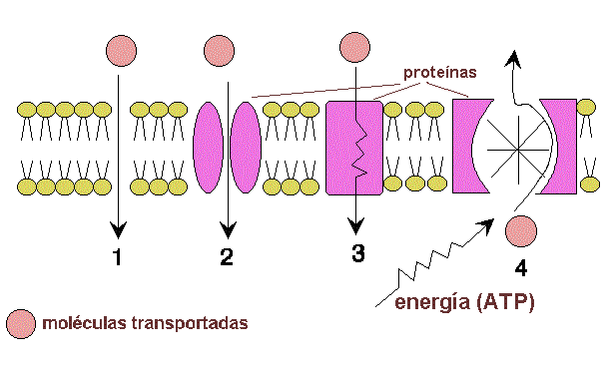
1.El transporte pasivo. Es un proceso de difusión de sustancias a través de la
membrana. Se produce siempre a favor del gradiente, es decir, de donde
hay más hacia el medio donde hay menos. Este tranporte puede darse por:
Difusión simple . Es el paso de pequeñas moléculas a favor del
gradiente; puede realizarse a través de la bicapa lipídica o a través de
canales proteícos.
1.Difusión simple a través de la bicapa (1). Así entran moléculas
lipídicas como las hormonas esteroideas, anestésicos como el
éter y fármacos liposolubles. Y sustancias apolares como el
oxígeno y el nitrógeno atmosférico. Algunas moléculas polares de
muy pequeño tamaño, como el agua, el CO2, el etanol y la glicerina,
también atraviesan la membrana por difusión simple. La difusión del
agua recibe el nombre de ósmosis
2.Difusión simple a través de canales (2).Se realiza mediante las
denominadas proteínas de canal. Así entran iones como el Na+, K+,
Ca2+, Cl-. Las proteínas de canal son proteínas con un orificio o canal
interno, cuya apertura está regulada, por ejemplo por ligando,
como ocurre con neurotransmisores u hormonas, que se unen a una
determinada región, el receptor de la proteína de canal, que sufre
una transformación estructural que induce la apertura del canal.
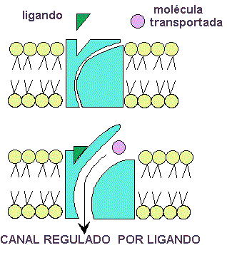
Difusión facilitada (3). Permite el transporte de pequeñas moléculas
polares, como los aminoácidos, monosacáridos, etc, que al no poder, que al
no poder atravesar la bicapa lipídica, requieren que proteínas
trasmembranosas faciliten su paso. Estas proteínass reciben el nombre
de proteínas transportadoras o permeasas que, al unirse a la
molécula a transportar sufren un cambio en su estructura que arrastra a
dicha molécula hacia el interior de la célula.
2.El transporte activo (4). En este proceso también actúan proteínas de
membrana, pero éstas requieren energía, en forma de ATP, para transportar las
moléculas al otro lado de la membrana. Se produce cuando el transporte se
realiza en contra del gradiente electroquímico. Son ejemplos de transporte
activo la bomba de Na/K, y la bomba de Ca.
La bomba de Na+/K+ Requiere una proteína transmembranosa que bombea
Na+ hacia el exterior de la membrana y K+ hacia el interior. Esta
proteína actúa contra el gradiente gracias a su actividad como ATP-asa,
ya que rompe el ATP para obtener la energía necesaria para el
transporte.

